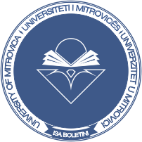
UNIVERSITETI I MITROVICËS
UNIVERSITY OF MITROVICA
“ISA BOLETINI”
FAKULTETI JURIDIK
PIM Trepça, 40 000 Mitrovicë, Republika e Kosovës
http://www.umib.net; Tel: +381-28535725/535727

ORARI I KONSULTIMEVE
Emeri i Profesorit | Orari i konsultimeve
- Prof.Ass.Dr. Agron Beka | E hënë, ora 11:00-12:00
- Prof.Ass.Dr. Halil Bajrami | E mërkurë, ora 13:00-14:00
- Prof.Ass.Dr. Islam Qerimi | E mërkurë, ora 13:00-14:00
- Ass. Përparim Gruda, Phd.C | E hënë, ora 11:00-12:00
- Ass. Xhemajl Veliqi, Phd.C | E enjte, ora 13:00-14:00
- Ass. Doruntinë Demiri | E mërkurë, ora 13:00-14:00
- Ass. Zahir Çerkini, Phd. C | E premte, ora 10:00-11:00
- Ass. Mimoza Aliu, Phd.C | E mërkurë, ora 13:00-14:00

